Практическая работа № 2
Определение основных характеристик процессоров

Выполнил: Игнашев Н. С.

Цель работы: научиться определять основные характеристики процессора.

Оборудование: персональный компьютер с выходом в Интернет, вспомогательные утилиты AIDA64, CPU-Z.

Ход работы
1. Определите подробные характеристики процессоров рабочей станции в компьютерном классе и домашнего ПК (ноутбука) с помощью средств диагностики ОС Windows, вспомогательных утилит (AIDA64, CPU-Z) и спецификаций с сайта производителя.

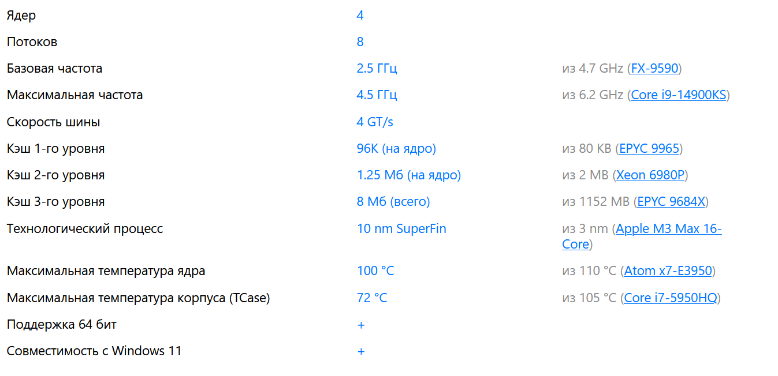
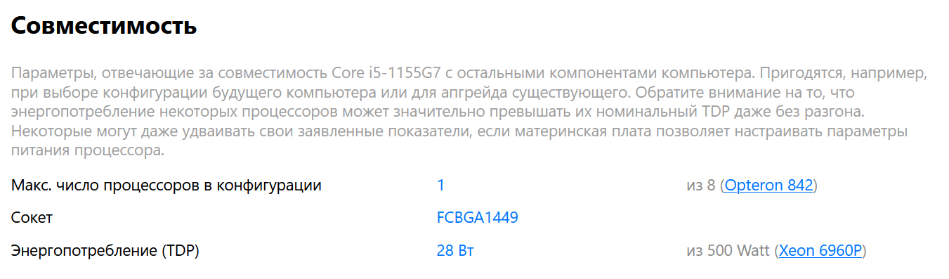
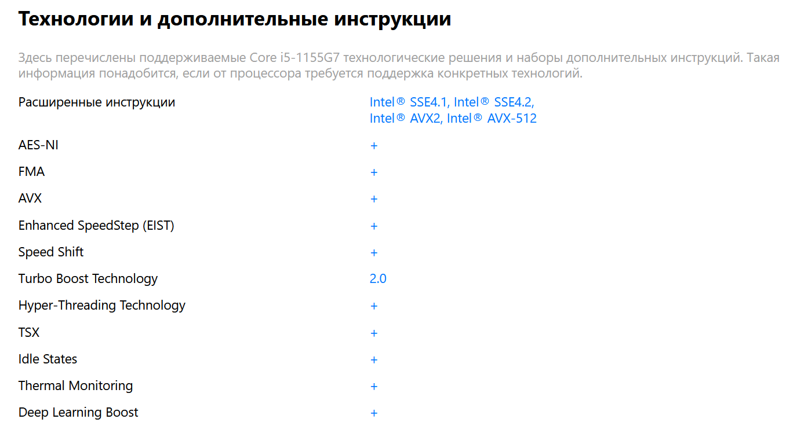
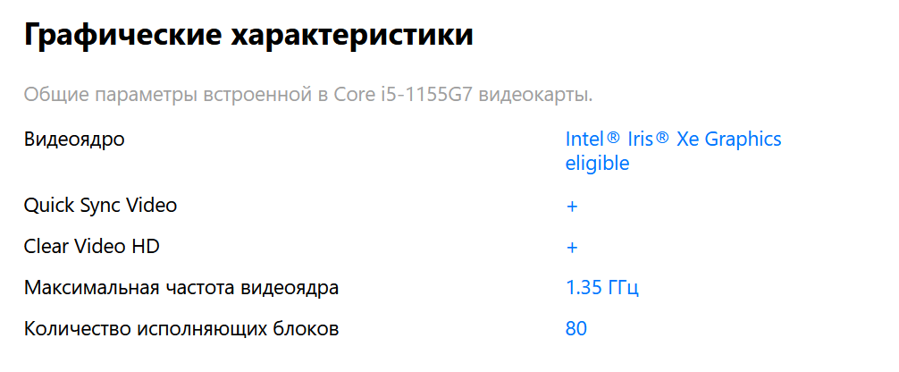
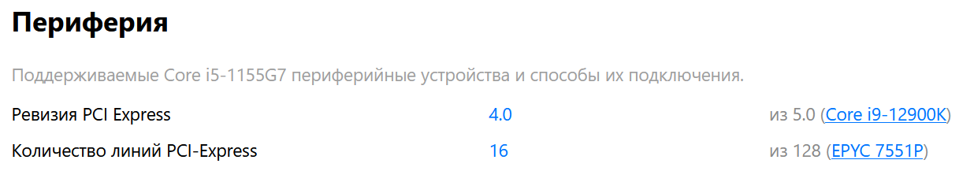

 | Наименование | Рабочий ПК (в классе) | Домашний ПК
1 | Производитель, модель |  | 11th Gen Intel(R) Core(TM) i5-1155G7 @ 2.50GHz 2.50 GHz
2 | Ядро (имя), год
3 | Разъем (сокет) |  | FCBGA1449
4 | Тактовая частота процессора: базовая / максимальная |  | 2,5 ГГц / 4,5 ГГц
5 | Количество ядер / потоков |  | Количество ядер: 4  Количество потоков: 8
6 | Разрядность
7 | Кэш-память:  L1-Cache  L2-Cache  L3-Cache |  | 96K (на ядро)  1.25 Мб (на ядро)  8 Мб (всего)
8 | Пропускная способность процессорной шины, GT/s |  | 4 GT/s
9 | Технологический процесс |  | 10 nm SuperFin
10 | Напряжение питания ядра
11 | Тип и частоты поддерживаемой ОЗУ |  | Тип: DDR4
12 | Максимально поддерживаемый объем памяти |  | 64 Гб
13 | Интегрированное графическое ядро |  | Intel® Iris® Xe Graphics eligible
14 | Контроллер PCI Express, число линий PCI Express |  | 4.0  16
15 | Тепловыделение (TDP) |  | 28 Вт
16 | Максимальная рабочая температура |  | Максимальная температура ядра 100 °C  Максимальная температура корпуса (TCase) 72 °C
17 | Фирменные технологии, набор инструкций |  | Расширенные инструкции: Intel® SSE4.1, Intel® SSE4.2, Intel® AVX2, Intel® AVX-512

Вставьте скриншоты основных характеристик AIDA64 и CPU-Z домашнего ПК.

2. Измерьте быстродействие процессора с помощью бесплатной утилиты CPU-Z:
 | Программа | Рабочий ПК | Домашний ПК
1 | Bench – Bench CPU:  Однопроцессорный поток (Single)  Многопроцессорный поток (Multi)
2 | По данным сайта CPU-Z Validator:  Однопроцессорный поток (Single)  Многопроцессорный поток (Multi)

Вставьте скриншот теста CPU-Z домашнего ПК.

3. Сравните основные характеристики и быстродействие процессоров компьютеров и сделайте выводы.

